
VELOCITY（10-1911）型 手持式雷达测速仪
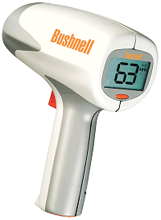


简要说明：
人类乐忠于速度，但问题是很难去测量它！如今，难题已成为了历史！BUSHNELL最新推出了VELOCITY型性能优越的雷达测速仪！以其外型轻巧、操作简便、迅速受到广大测速爱好者的欢迎。超大清晰的LCD显示屏，读数清晰方便！享受无穷测速乐趣！
操作方法：
正确安装电池后，合上电池后盖， 轻按显示屏下方电源开关，沿物体运动方向瞄准物体并按下操作键，即时，运动物体的速度便会实时显示在显示屏上面！
单位切换：
当用户想要进行单位切换时，只需将液晶显示屏下方的电源按钮及仪器下方的发射按钮同时按下，即可进行MPH（英里/小时）于KPH（公里/小时）的单位切换。
测速范围 | 汽车:10-200 英里/小时 (即：16-320公里/小时)
 | 高尔夫、网球等:10-110英里/小时（即：16-177公里/小时）
测量距离 | 汽车: 0~450米 高尔夫、网球等:0~27米
精度 | +/- 1.0 MPH (+/-2.0KPH)
单位显示： | 英里/小时（MPH） 或 公里/小时 （KPH）
显示：LCD数显 尺寸：109x213x512mm

注意事项：
1. 若雷达与被测的目标在同一方向上，则测试的速度是准确的，由于实际测试过程存在夹角的问题，会产生测试的误差，随着角度的增加，误差也在增大，这种现象被称为余弦效应。
故在测量物体速度时，请尽量与被测物体的运动路线保持一致或者尽量减小发射波路线与运动物体路线间的夹角。使测量更加精确稳定！
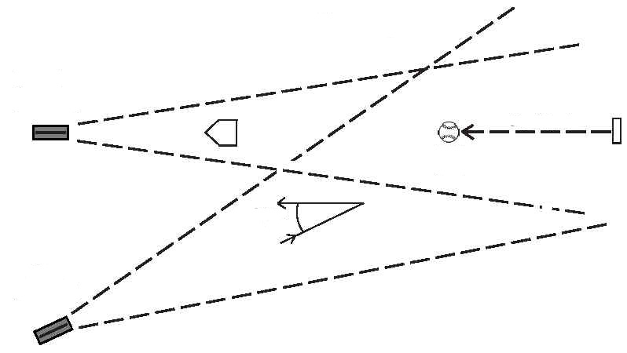
- 原仪器不带电池，用户可自配。
- 电池寿命根据电池性能及使用频率而定。

单位米/码切换方法：按住测量键不放在按下开关键就可以了
建议使用南孚的2号碱性大电池。

